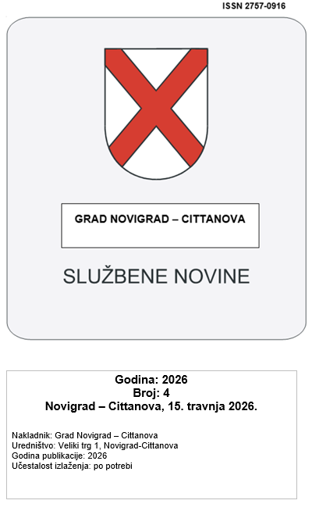

SADRŽAJ

GRADONAČELNIK

- Izmjene i dopune Pravilnika o unutarnjem redu Upravnih tijela Grada Novigrada-Cittanova____str.89
- Izmjene i dopune Plana prijma u službu za 2026. godinu_____________________________str.90

24.

Na temelju članka 4. stavak 3. Zakona o službenicima i namještenicima u lokalnoj i područnoj (regionalnoj) samoupravi („Narodne novine“ RH br. 86/08. i 61./11., 4/18., 112/19., 17/25. ) i članka 102. Statuta Grada Novigrada – Cittanova („Službene novine Grada Novigrada – Cittanova" br. 5/09, 3/13, 2/14.,2/17, 1/18., 2/20., 1/21., 6/21., 7/21.- pročišćeni tekst, 3/22), na prijedlog pročelnika Upravnih odjela Gradonačelnik Grada Novigrada- Cittanova donosi

Izmjene i dopune Pravilnika o unutarnjem redu

Upravnih tijela Grada Novigrada-Cittanova

Članak 1.
U Pravilniku o unutarnjem redu upravnih tijela Grada Novigrada- Cittanova (Službene novine Grada Novigrada- Cittanova br. 8/21., 12/21., 2/22., 8/22., 4/23., 6/23., 2/24, 6/24. 10/24, 5/25, 6/25, 10/25., 12/25 dalje u tekstu: Pravilnik), mijenja se članak 13. Pravilnika na način da se u točki 23., kojom se sistematizira radno mjesto voditelja Odsjeka, u dijelu koji se odnosi na uvjete stručnog znanja, iza riječi „društvenih znanosti polje pravo“ dodaju riječi „ili prirodnih ili biotehničkih znanosti“,

U Članak 23.

Članak 2.

Izmjene i dopune Pravilnika objaviti će se u Službenim novinama Grada Novigrada – Cittanova, a stupaju na snagu dan nakon objave.

KLASA: 024-02/24-01/02
URBROJ:2163-5-01-26-8
Novigrad-Cittanova, 15.4. 2026. godine

GRAD NOVIGRAD - CITTANOVA
GRADONAČELNIK
Anteo Milos

25.

Na temelju članka 10. Zakona o službenicima i namještenicima u lokalnoj i područnoj (regionalnoj) samoupravi (»Narodne novine« broj 86/08, 61/11, 4/18, 112/19 i 17/25), slijedom prijedloga pročelnika upravnih tijela Grada Novigrada-Cittanova, gradonačelnik Grada Novigrada-Cittanova utvrđuje

Izmjene i dopune Plana prijma u službu za 2026. godinu

I.

U Planu prijma u službu za 2026. godinu (Službene novine Grada Novigrada-Cittanova br. 01/26, dalje u tekstu: Plan) mijenja se točka IV. te ista sada glasi:

„Podaci o stvarnom stanju popunjenosti radnih mjesta u gradskim upravnim tijelima i potrebnom broju službenika i namještenika na neodređeno vrijeme utvrđeni su u tablici:

Naziv upravnog tijela | stanje  popunje- nosti radnih mjesta | Nepopunjena radna mjesta prema stručnim spremama |  |  | Broj radnih mjesta u Pravilniku | Potreban broj vježbenika
Naziv upravnog tijela | stanje  popunje- nosti radnih mjesta | VSS | VŠS | SSS/  NSS | Broj radnih mjesta u Pravilniku
UPRAVNI ODJEL ZA POSLOVE UREDA GRADONAČELNIKA, OPĆE POSLOVE I DRUŠTVENE DJELATNOSTI | 8 | 3 | 1 | 2 | 14 | 0
UPRAVNI ODJEL ZA PRORAČUN I GOSPODARSTVO | 7 | 1 | 0 | 0 | 8 | 0
UPRAVNI ODJEL ZA KOMUNALNI SUSTAV, PROSTORNO UREĐENJE I ZAŠTITU OKOLIŠA | 13 | 1 | 0 | 1 | 15 | 0

II.

Točka V. Plana, mijenja se i sada glasi:

„Utvrđuje se da su u upravnim tijelima Grada Novigrada- Cittanova u vrijeme donošenja ovog plana nepopunjena sljedeća radna mjesta:

- u Upravnom odjelu za poslove ureda gradonačelnika, opće poslove i društvene djelatnosti

- Portir (SSS)
- Spremačica (SSS)
- Stručni suradnik za poslove Gradskog vijeća i opće uprave (VŠS)
- Savjetnik za pravne poslove II. (VSS)
- Voditelj odsjeka za pravne poslove (VSS)
- Pročelnik (VSS)

- u Upravnom odjelu za proračun i gospodarstvo

- Pročelnik (VSS)

- u Upravnom odjelu za komunalni sustav, prostorno uređenje i zaštitu okoliša:

- Referent-Komunalni redar (SSS)
- Savjetnik za prostorno uređenje i graditeljstvo (VSS)

III.

Točka VI. Plana mijenja se na način da sada glasi:

„U 2026. godini planira se prijam službenika za popunjavanje slijedećih radnih mjesta:

- Portir (SSS)
- Spremačica (SSS)
- Stručni suradnik za poslove Gradskog vijeća i opće uprave (VŠS)
- Savjetnik za pravne poslove II. (VSS)
- Voditelj odsjeka za pravne poslove (VSS)
- Pročelnik UO za poslove ureda gradonačelnika, opće poslove i društvene djelatnosti (VSS)
- Pročelnik UO za proračun i gospodarstvo (VSS)
- Savjetnik za prostorno uređenje i graditeljstvo (VSS)

IV.

Izmjene i dopune Plana prijma objavit će se u Službenim novinama Grada Novigrada-Cittanova i stupaju na snagu dan nakon objave.

KLASA: 112-01/26-01/01
URBROJ: 2163-5-01-26-2
Novigrad-Cittanova, 15.04.2026.

GRAD NOVIGRAD – CITTANOVA
GRADONAČELNIK
Anteo Milos, v.r.

